 | COLÉGIO PEDRO II - UNIDADE SÃO CRISTÓVÃO III  3ª SÉRIE – MATEMÁTICA – PROFº MARCOS  www.professorwaltertadeu.mat.br

PROJETO ENEM/UERJ 04

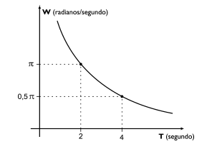
1) (UERJ 2002 – 2º EQ) A velocidade angular W de um móvel é inversamente proporcional ao tempo T e pode ser representada pelo gráfico abaixo.
Quando W é igual a 0,8π  rad/s, T, em segundos, corresponde a:
(A) 2,1
(B) 2,3
(C) 2,5
(D) 2,7

2) (UERJ 2002 – 2º EQ) Uma panela, contendo um bloco de gelo a -40º C, é colocada sobre a chama de um fogão. A evolução da temperatura T, em graus Celsius, ao longo do tempo x, em minutos, é descrita pela seguinte função real:
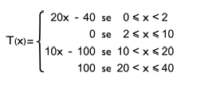
O tempo necessário para que a temperatura da água atinja 50º C, em minutos, equivale a:
(A) 4,5
(B) 9,0
(C) 15,0
(D) 30,0

3) (UERJ 2002 – 2º EQ) Leia o texto a seguir.
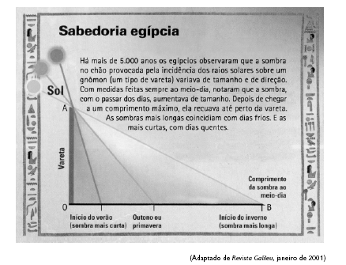
Um estudante fez uma experiência semelhante à descrita no texto, utilizando uma vareta AO de 2 metros de comprimento. No início do inverno, mediu o comprimento da sombra OB,encontrando 8 metros.Utilizou, para representar sua experiência, um sistema de coordenadas cartesianas, no qual o eixo das ordenadas (y) e o eixo das abscissas (x) continham, respectivamente, os segmentos de reta que representavam a vareta e a sombra que ela determinava no chão.
Esse estudante pôde, assim, escrever a seguinte equação da reta que contém o segmento AB:
(A) y = 8 – 4x
(B) x = 6 – 3y
(C) x = 8 – 4y
(D) y = 6 – 3x

4) (UERJ 2002 – 2° EQ) Um professor de matemática fez, com sua turma, a seguinte demonstração:
- colocou um CD sobre uma mesa e envolveu-o completamente com um pedaço de barbante, de modo que o comprimento do barbante coincidisse com o perímetro do CD;
- em seguida, emendando ao barbante um outro pedaço, de 1 metro de comprimento, formou uma circunferência maior que a primeira, concêntrica com o CD.
Veja as figuras abaixo.
Calculou, então, a diferença entre as medidas do raio da circunferência maior e do raio do CD,chamando-a de x.
Logo após, imaginando um CD com medida do raio idêntica à do raio da Terra, repetiu, teoricamente, as etapas anteriores, chamando de y a diferença encontrada.
Assim, demonstrou a seguinte relação entre essas diferenças, x e y:

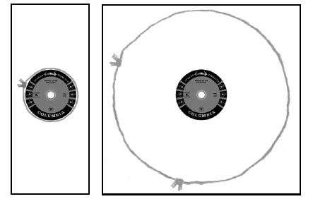
(A) x + y = π⁻¹
(B) x + y = π⁻²
(C) y – x = π⁻²
(D) y – x = π⁻¹

5) (UERJ 2003 – 1º EQ) Três candidatos, A, B e C, concorrem a um mesmo cargo público de uma determinada comunidade. A tabela abaixo resume o resultado de um levantamento sobre a intenção de voto dos eleitores dessa comunidade.
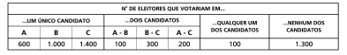
Pode-se concluir, pelos dados da tabela, que a percentagem de eleitores consultados que não votariam no candidato B é:
(A) 66,0%
(B) 70,0%
(C) 94,5%
(D) 97,2%

6) (UERJ 2003 – 1º EQ) O logaritmo decimal do número positivo x é representado por log x.
Então, a soma das raízes de log² x - log x³ = 0 é igual a:
(A) 1
(B) 101
(C) 1000
(D) 1001

7) (UERJ 2003 – 1º EQ) Numa cidade, os números telefônicos não podem começar por zero e têm oito algarismos, dos quais os quatro primeiros constituem o prefixo.
Considere que os quatro últimos dígitos de todas as farmácias são 0000 e que o prefixo da farmácia Vivavida é formado pelos dígitos 2, 4, 5 e 6, não repetidos e não necessariamente nesta ordem. O número máximo de tentativas a serem feitas para identificar o número telefônico completo dessa farmácia equivale a:
(A) 6
(B) 24
(C) 64
(D) 168

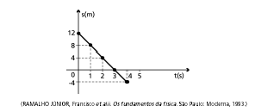
8) (UERJ 2003 – 1º EQ) A função que descreve a dependência temporal da posição S de um ponto material é representada pelo gráfico abaixo. Sabendo que a equação geral do movimento é do tipo S = A + Bt + Ct² , os valores numéricos das
constantes A, B e C são, respectivamente:
(A) 0, 12, 4
(B) 0, 12, -4
(C) 12, 4, 0
(D) 12, -4 , 0

9) (UERJ 2003 – 1º EQ) Uma folha de papel retangular, como a da figura 1, de dimensões 8 cm × 14 cm, é dobrada como indicado na figura 2.
Se o comprimento CE é 8 cm, a área do polígono ADCEB, em cm² , é igual a:
(A) 112
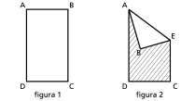
(B) 88
(C) 64
(D) 24

10) (UERJ 2003 – 2º EQ) Jorge quer distribuir entre seus filhos os ingressos ganhos para um show. S e cada um de seus filhos ganhar 4 ingressos, sobrarão 5 ingressos; se cada um ganhar 6 ingressos, ficarão faltando 5 ingressos.
Podemos concluir que Jorge ganhou o número total de ingressos correspondente a:
(A) 15
(B) 25
(C) 29
(D) 34

11) (UERJ 2003 – 2º EQ) José deseja construir, com tijolos, um muro de jardim com a forma de uma espiral de dois centros, como mostra a figura abaixo. Para construir esta espiral, escolheu dois pontos que distam 1 metro um do outro. A espiral tem 4 meias-voltas e cada tijolo mede 30 cm de comprimento.
Considerando π = 3, o número de tijolos necessários para fazer a espiral é:
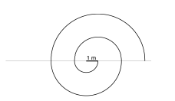
(A) 100
(B) 110
(C) 120
(D) 130

12) (UERJ 2003 – 2º EQ) Observe a matriz a seguir.
Resolvendo seu determinante, será obtido o seguinte resultado:
(A) 1
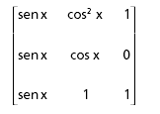
(B) sen x
(C) sen² x
(D) sen³ x

13) (UERJ 2003 – 2º EQ) Um barco navega na direção AB, próximo a um farol P, conforme a figura abaixo.

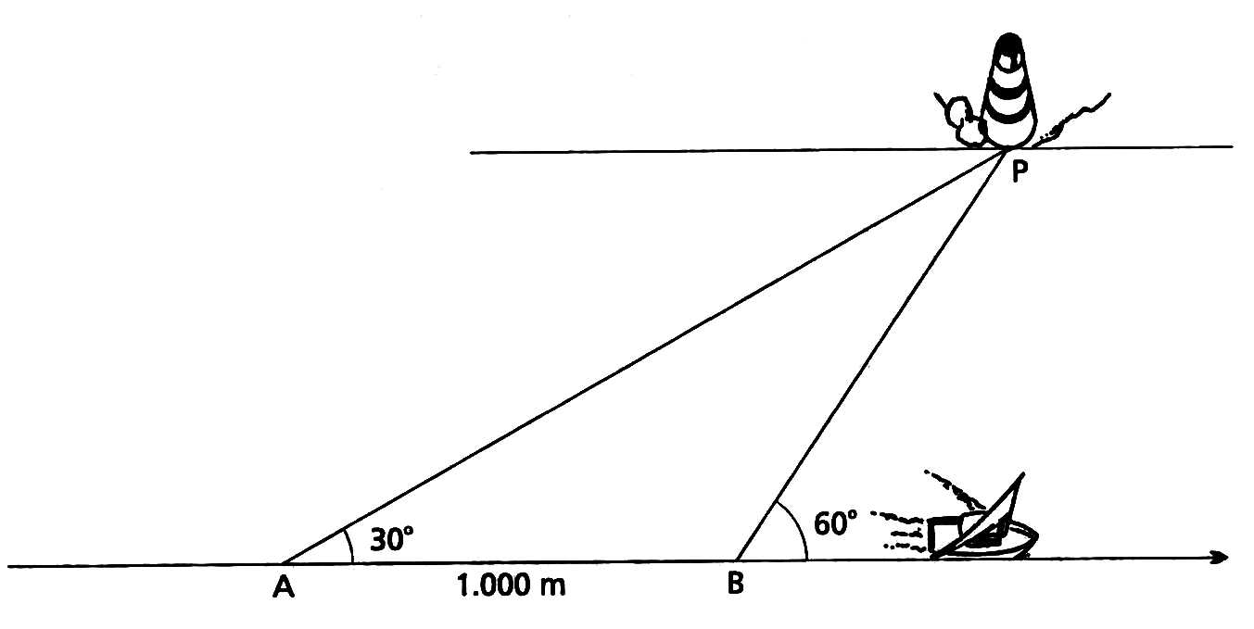
(Adaptado de BONGIOVANNI, Vincenzo et alii. Matemática e Vida. São Paulo: Ática, 1990.)

No ponto A, o navegador verifica que a reta AP, da embarcação ao farol, forma um ângulo de 30º com a direção AB. Após a embarcação percorrer 1.000 m, no ponto B, o navegador verifica que a reta BP, da embarcação ao farol, forma um ângulo de 60º com a mesma direção AB.
Seguindo sempre a direção AB, a menor distância entre a embarcação e o farol será equivalente,
em metros, a:
(A) 500
(B) 500$\sqrt{3}$
(C) 1.000
(D) 1.000$\sqrt{3}$

14) (UERJ 2004) Na tirinha abaixo, considere A₁ a área inscrita na circunferência que representa o acelerador americano e A₂ a área inscrita naquela que representa o suíço.

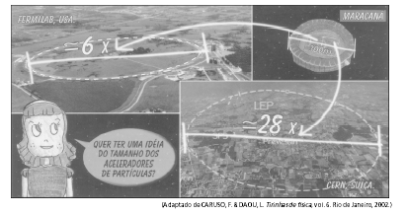

Observe que A₁ é menor do que A₂.De acordo com os dados da tirinha, a razão $\frac{A_{1}}{A_{2}}$ corresponde, aproximadamente, a:
(A) 0,167
(B) 0,060
(C) 0,046
(D) 0,023

15) (UERJ 2004) A relação entre as coordenadas x e y de um corpo em movimento no plano é dada por y = 10^{log x}.
O gráfico correspondente a esta relação é:
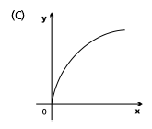
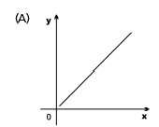
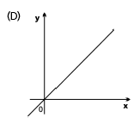
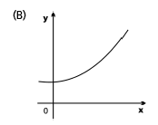

GABARITO:
1) C
2) C
3) C
4) A
5) B
6) D
7) B
8) D
9) C
10) B
11) A
12) D
13) B
14) C
15) A

